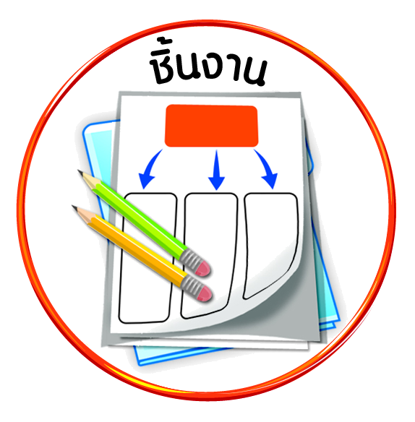


ได้_____คะแนน
คะแนนเต็ม ๑๐ คะแนน
ชิ้นงานที่ ๙ เรื่อง หลักปรัชญาของเศรษฐกิจพอเพียง

วันที่ เดือน พ.ศ. .
ชื่อ ชั้น เลขที่ .

ให้นักเรียนนำหลักปรัชญาของเศรษฐกิจพอเพียงไปประยุกต์ใช้เป็นแนวทางการปฏิบัติตนในการทำกิจกรรมต่าง ๆ ในครอบครัว โรงเรียน และชุมชน ๑ แนวทาง บันทึกลงในแผนภาพความคิดและตอบคำถาม

ในครอบครัว

๑. แนวทางการปฏิบัติตนตามหลัก
ปรัชญาของเศรษฐกิจพอเพียง
________________________
________________________
๒. ประโยชน์ที่ได้รับ _________
________________________
________________________

ในโรงเรียน

๑. แนวทางการปฏิบัติตนตามหลักปรัชญาของเศรษฐกิจพอเพียง____________________
____________________________________________________________________
____________________________________________________________________
๒. ประโยชน์ที่ได้รับ ______________________________________________________
____________________________________________________________________
____________________________________________________________________

การปฏิบัติตนตามหลักปรัชญาของเศรษฐกิจพอเพียง แสดงถึงการมี
คุณลักษณะของผู้มีวินัยในตนเองด้านใด

ขยันหมั่นเพียร อดทน
ใฝ่หาความรู้
ความซื่อสัตย์สุจริต
ตั้งใจปฏิบัติหน้าที่
ยอมรับผลที่เกิดจากการกระทำของตนเอง

๑. แนวทางการปฏิบัติตนตามหลัก
ปรัชญาของเศรษฐกิจพอเพียง
________________________
________________________
๒. ประโยชน์ที่ได้รับ _________
________________________
________________________

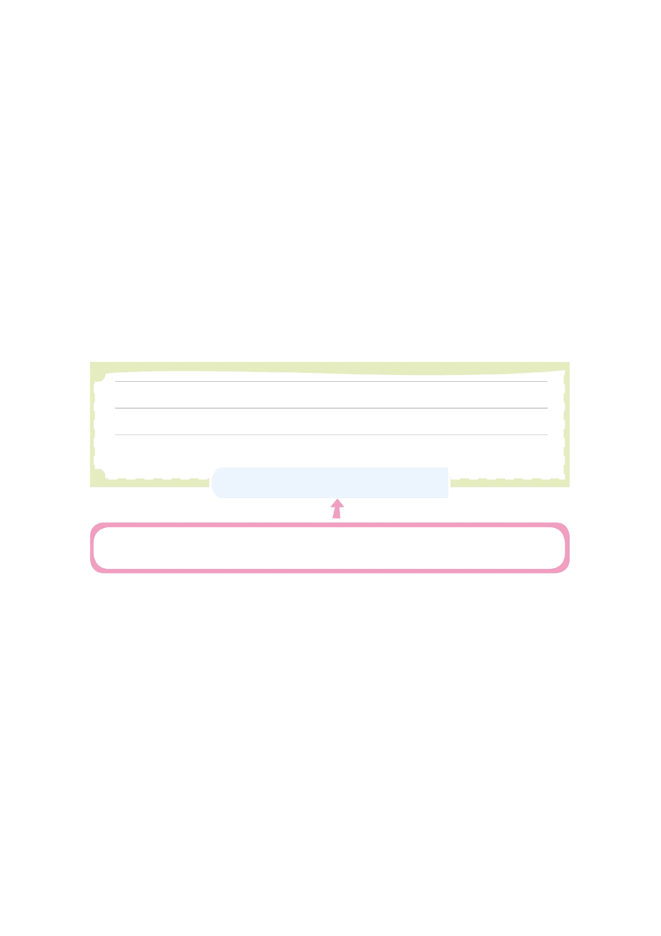
การนำหลักปรัชญาของเศรษฐกิจพอเพียงไปประยุกต์ใช้


ในชุมชน

